CHANGES HISTORY
PIC | Date | Remarks
SIMPI.MJ | 2018.11.07 | Created
SIMPI.GRA | 2018.11.22 | created process and objective

Objektif
Log-in nasabah ke dalam aplikasi

Flow:
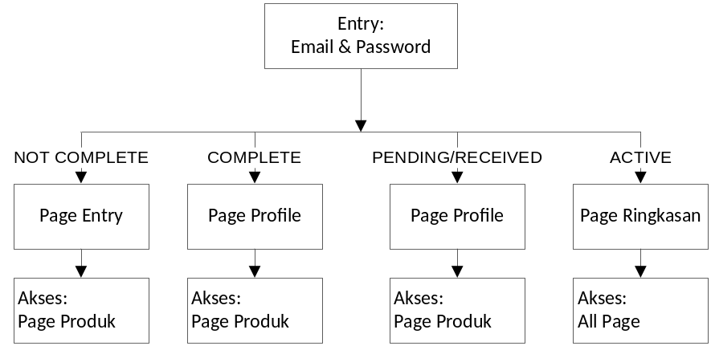

Proses :
- Nasabah buka aplikasi web, lalu pilih LOG-ON
- Nasabah input: email & password
- SUBMIT: call API METHOD mobc.logon1
  - Cek email address & password dalam mobc_login, if not valid: error
  - If exists, tapi is_need_activated=Y/1 then +msg sedang dalam proses aktivasi

- If status = 1 (NOT COMPLETE)
  - redirect to page entry data
  - menu aktif hanya page profile (entry) & page produk.
  - Nasabah bisa edit profile tetapi belum bisa print.
  - Menu page profile akses ke page entry data.

- If status = 2 (COMPLETE)
  - redirect to page profile data
  - menu aktif hanya page profile (entry) & page produk.
  - Nasabah masih bisa edit profile dan sudah bisa print.
  - Menu page profile akses ke page entry data.

- If status = 3 (PENDING) atau 9 (RECEIVED)
  - redirect to page profile data
  - menu aktif hanya page profile (entry) & page produk.
  - Nasabah bisa print tapi tidak bisa lagi edit profile.
  - Menu page profile akses ke page profile data.

- If status = 4 (ACTIVE)
  - redirect to page ringkasan
  - semua menu aktif.
  - Menu page profile akses ke page profile data.
Call API METHOD mobc.prospect_load3

